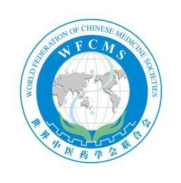
世界中医药学会联合会

World Federation of Chinese Medicine Societies

世界中医药学会联合会骨关节疾病专业委员会第二届年会暨第二届国际骨与关节疾病论坛企业招商函
由世界中医药学会联合会主办，世界中医药学会联合会骨关节疾病专业委员会、深圳市宝安区中医院（集团）承办，中国中医科学院望京医院、中脊康（北京）国际医学研究院协办的“世界中医药学会联合会骨关节疾病专业委员会第二届年会暨第二届国际骨与关节疾病论坛"将于2016年6月17-19日在深圳隆重召开。
届时国家中医药管理局副局长于文明，国家中医药管理局科技司司长曹洪欣，原卫生部部长、国家中医药管理局原局长、十一届全国政协常委张文康，世界中医药学会联合会主席、原卫生部副部长、国家中医药管理局原局长、十一届全国政协委员佘靖，原卫生部副部长、国家中医药管理局原局长、第十届全国政协委员朱庆生，中国工程院院士、北京协和医院教授、博士生导师邱贵兴，中国中医科学院常务副院长、世界针灸学会联合会副主席、教授、博士生导师刘保延，国医大师、长春中医药大学终身教授、博士生导师刘柏龄，全国政协委员教科文卫体委员会委员、国家中医药管理局骨伤科重点学科学术带头人、中国中医科学院望京医院骨关节二科主任、教授、博士生导师温建民，加拿大中医学会黄今朝，美国劳根大学教授 John zhang，澳大利亚Josh Hemelaar教授，德国Martin Walter教授等领导、专家出席大会。
本届会议旨在促进世界各国（地区）在骨与关节疾病领域的交流与合作，整合境内外相关领域的学术资源，开展骨与关节疾病的临床与基础研究，推广中医、中西医结合以及其他传统医学新疗法、新技术的临床应用，提高疗效，促进中医药文化的传播，加快中医、中西医结合以及其他传统医学治疗骨与关节疾病的国际化进程，更好服务世界各国人民。
为此组会热诚邀请各相关单位或企业，携带自身成果或产品积极响应，借助本届会议相互交流，展览展示各自的新成果或新产品，并迅速转化服务骨与关节疾病领域。
有关展览展示具体事宜请与会务组联系接洽。

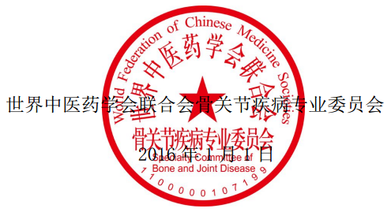

窗体顶端
一、整体支持
整体支持将作为会议的合作伙伴，分为：A，B，C三级。每一个级别的整体支持都享有不同的权利和待遇。在整个大会的过程中，组委会将充分考虑全体企业合作者的利益并尽可能的提供产品宣传机会。
 | A
支持金额 | 300000
企  业  回  报 | 1.大会主会场15分钟发言
企  业  回  报 | 2.展位一个(只包含光地，不含搭建和场地布置费用)
企  业  回  报 | 3.免费提供会议代表证2张、餐券2套、大会资料2套
企  业  回  报 | 4.大会论文集封一广告
企  业  回  报 | 5.大会背景板公司名标注
企  业  回  报 | 6.企业宣传页纳入代表资料袋
企  业  回  报 | 7.总结大会提名并颁发支持证书、奖杯

项目 | B
支持金额 | 200000
企  业  回  报 | 1.会议正式开始前10分钟发言
企  业  回  报 | 2.展位一个(只包含光地，不含搭建和场地布置费用)
企  业  回  报 | 3.免费提供会议代表证2张、餐券2套、大会资料2套
企  业  回  报 | 4.大会论文集封二广告
企  业  回  报 | 5.大会背景板标注
企  业  回  报 | 6.企业宣传页纳入代表资料袋
企  业  回  报 | 7.总结大会提名办法支持证书

窗体顶端
项目 | C
支持金额 | 100000
企  业  回  报 | 1.展位一个(只包含光地，不含搭建和场地布置费用)
企  业  回  报 | 2.免费提供会议代表证2张、餐券2套
企  业  回  报 | 3.大会论文集广告
企  业  回  报 | 4.大会背景板标注
企  业  回  报 | 5.企业宣传页纳入代表资料袋
企  业  回  报 | 6.总结大会提名

二、大会晚餐支持及回报
项目 | 大会晚餐
描  述 | 时间：2016-6-18（18:00-20:00）  人数：500人 金额：100000元
企  业  回  报 | 1.大会背景板标注
企  业  回  报 | 2.餐券印制企业宣传页（或企业自行印制餐券）
企  业  回  报 | 3.赠送晚餐卫星会30分钟
窗体顶端

三、茶歇支持及回报
项目 | 时间 | 地点 | 人数 | 支持金额 | 企业回报
茶歇 | 2016-6-18-19 | 茶歇区 | 500人 | 50000 | 提供10平方米场地供参会单位和代表交流，场地不能做产品展示
窗体底端
窗体顶端

四、卫星会
项目 | 时间 | 地点 | 支持金额 | 企业回报
茶歇卫星会（主会场） | 2016-6-18 | 主会场 | 50000 | 15分钟PPT演示
注：此项目优先提供给A类合作伙伴
窗体底端
窗体顶端

- 精品宣传

项目 | 支持金额
胸卡背面宣传（参会单位提供电子版） | 10000
大会资料袋宣传（宣传袋由参会单位提供，大会秘书处审核） | 30000
宣传笔、本支持 （宣传笔、本由参会单位提供，大会秘书处审核） | 10000

窗体底端
窗体顶端
六、展位
展位 | 支持金额 | 位置 | 时间
提供桌子一张椅子两把 | 5000/个起 | 主会场外 | 6月18-19日
备注：A、B、C合作伙伴可优先挑选位置，剩余位置先到者优先挑选
窗体底端

窗体底端
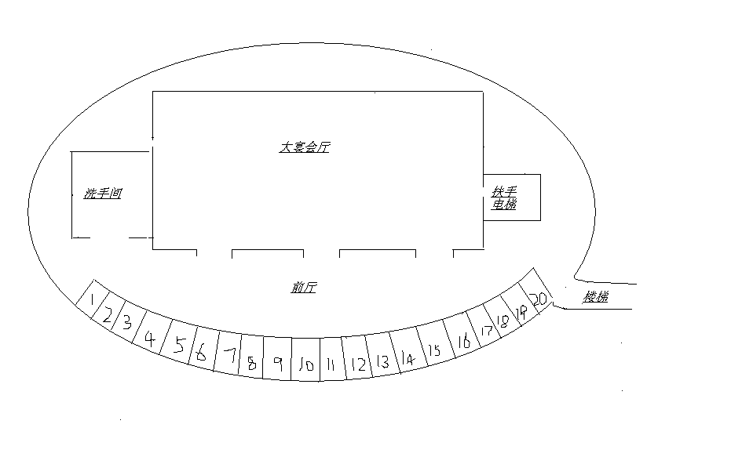
说明：1、每个展位3×3m，提供一张桌子，两把椅子，其余自理。
2、参展商可选择多个展位拼接，具体价格详谈。
3、6月17日下午布展。
4、展位5000元/个起（根据场地具体位置而定）。
窗体顶端
七、参展规则及规定
1、合作原则：
展位及广告项目会务组以支持金额的多少和到账顺序依次挑选展位，同等金额以金额缴纳的先后依次挑选。
2、展位的分配及规定
预定展位的合作伙伴必须首先填写申请表，会务组将根据“先到先选”的原则对已经确认的展位按照付全款的先后顺序进行分配，参展商需接受会务组对参展所做出的任何合理规定，大会保留最终解释权。
3、展位规定
参展期间，所有展位须由参展单位工作人员看护；未经批准，参展单位不得在各自展位内安置对其临近展位造成阻碍或遮挡光线的背景板，展位内不得制造噪音，不得使用闪光；未经批准，参会单位不得在其展位内举办茶歇、抽奖或比赛活动；参展前，各参会单位须将展品清单递交至会务组审核。
布展前，参会单位需要交纳布展押金2000元。
4、损毁
若由于参会单位雇员的行为过失而造成展位内公共物品损害的，参会单位必须支付损失费用。
5、转租展位
未经批准，参展单位不得将其展位转租给其他单位。若非同一单位，则展位不得与人分享。
八、有关要求
会议期间各参会单位严禁组织代表进行任何与学术无关的活动，如有违反，立即撤销，并会上宣布其不良行为。
九、付款
1.付款方式
户名：中脊康（北京）国际医学研究院
开户行：中国银行深圳前进支行
账户：7770 6683 1774
窗体底端
窗体顶端
2.付款期限
所有款项请务必于2016年6月1日前汇至指定账户。
对上述信息如有疑问，请与大会秘书处联系。
3.取消和退款
2016年6月10日前退已交款项的50%
2016年6月10日后不再退款
此政策适用于所有预订。已报名参会因故取消的单位需以书面形式提前通知展览会秘书处。展览费，注册费退款均在会议结束后办理。
十、联系方式：
覃勇华（广东）：13827812998(兼微信） 邮箱：80493349@qq.com

